Doç. Dr. Sevgi Gezici

Gaziantep Üniversitesi,
Tıp Fakültesi, Tıbbi Biyoloji ABD.

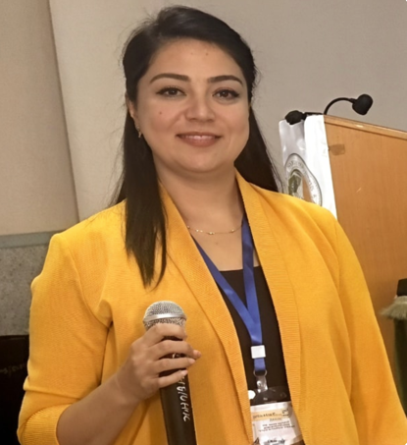
Kısa Özgeçmiş
Doç. Dr. Sevgi Gezici, Gaziantep Üniversitesi Tıp Fakültesi Tıbbi Biyoloji Anabilim Dalı’nda öğretim üyesi olarak görev yapmaktadır. Lisans eğitimini 2009 yılında Gaziantep Üniversitesi’nde üniversite birinciliği ile tamamlamış; 2011 yılında Moleküler Biyoloji ve Genetik alanında yüksek lisans, 2017 yılında ise aynı alanda doktora derecesini almıştır. Doktora çalışmaları süresince Texas A&M Üniversitesi (ABD) Proteomiks ve Kanser Araştırmaları Merkezi’nde misafir araştırmacı olarak bulunmuş; doktora sonrası araştırmalarını ise Kumamoto Üniversitesi'nde (Japonya) sürdürmüştür. Yüksek lisans ve doktora sürecinde, TÜBİTAK Bilim İnsanı Yetiştirme Grubu tarafından burs desteğine layık görülmüştür. Araştırma alanları arasında moleküler onkoloji, kanser genetiği, apoptoz ve hücre sinyalizasyonu, proteomiks ve biyoinformatik, antikanser ve nöroprotektif etkili doğal bileşikler ile farmasötik biyoteknoloji yer almaktadır. Bu disiplinlerde yürüttüğü çok sayıda özgün çalışma sonucunda, ulusal ve uluslararası düzeyde 250’nin üzerinde hakemli yayın, bilimsel bildiri ve kitap bölümü yayımlamıştır. Bazı çalışmaları TÜBİTAK Yayın Teşvik Ödülü’ne layık görülmüştür.
Akademik kariyeri süresince çok sayıda ulusal ve uluslararası kongre, sempozyum ve bilimsel etkinlikte davetli konuşmacı olarak yer almış; düzenleme ve bilim kurulu üyelikleri üstlenmiştir. Amerika, Japonya, İtalya, Çin, Tayland, Portekiz, İspanya, Hindistan, Mısır, Tunus ve Vietnam dahil olmak üzere 50’yi aşkın ülkede uluslararası kongrelere konuşmacı olarak davet edilmiştir. Ayrıca birçok uluslararası bilimsel dergide editör, yardımcı editör ve yayın kurulu üyesi olarak görev almakta; çeşitli uluslararası bilimsel kongrelerde bilim kurulu üyesi veya kongre başkanı olarak aktif rol üstlenmektedir. Dr. Gezici, başta TÜBİTAK olmak üzere çeşitli ulusal ve uluslararası kuruluşlardan araştırma destekleri ve ödüller almaya hak kazanmış; kanser biyolojisi alanında yenilikçi ve disiplinlerarası çalışmalarıyla bilimsel çalışmalarını sürdürmektedir.
E-mail: drsevgigezici@gmail.com; sevgigezici@gantep.edu.tr
ResearchGate: https://www.researchgate.net/profile/Sevgi_Gezici2
ORCID: https://orcid.org/0000-0002-4856-0221.
Google Scholar: https://scholar.google.com/scholar?hl=tr&as_sdt=0%2C5&q=sevgi+gezici&oq=
Web: https://www.sevgigezici.com/
https://akbis.gantep.edu.tr/detay/?A_ID=55981_docent_sevgi-gezici

